Міністерство охорони здоров'я України
Харківський національний медичний університет
ІІ медичний факультет
Кафедра фтизіатрії та пульмонології
Галузь знань 22 «Охорона здоров'я»
Спеціальність 222 «Медицина»
Освітньо-професійна програма «Медицина»
Другого магістерського рівня вищої освіти

СИЛАБУС НАВЧАЛЬНОЇ ДИСЦИПЛІНИ
АКТУАЛЬНІ ПИТАННЯ ПУЛЬМОНОЛОГІЇ
5-й курс

Силабус навчальної дисципліни затверджений на засіданні кафедри  фтизіатрії та пульмонології  Протокол від  “28” серпня 2020 року № 13  Завідувач кафедри  _______________ Шевченко О.С. (підпис) (прізвище та ініціали)  “_____”__________________ 20___ року |  | Схвалено методичною комісією ХНМУ з проблем професійної підготовки терапевтичного профілю  Протокол від.  “31__”___серпня________2020_ року № 1___  Голова  ____________ Кравчун П.Г.  (підпис) (прізвище та ініціали)  “_____”________________20____ року

Харків 2020

Локація: учбові кімнати кафедри фтизіатрії та пульмонології ХНМУ на базах: КНП ХОР «Обласний протитуберкульозний диспансер №1» (вул. Ньютона 145), КНП ХОР «Обласна туберкульозна лікарня № 1» (пр. Ново-Баварський, 2), ДЗОЗ «Обласна туберкульозна лікарня № 3» (вул. Пирогова, 8) Час проведення практичних занять: 08:00-12:15 або 12:25-16.45.

Координатори/розробники курсу
Шевченко Ольга Станиславна - заведующая кафедрой фтизиатрии и пульмонологии ХНМУ, д.м.н., профессор.
Тел. (057) 357-11-08. E-mail: kafphtyzia@i.ua
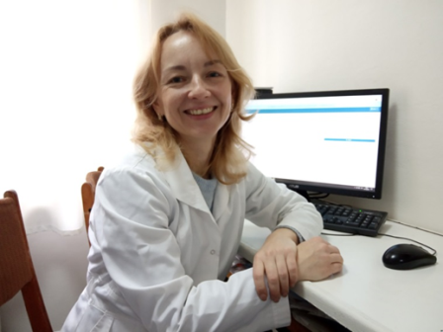 | Овчаренко Ірина Анатоліївна – завучка кафедри фтизіатрії та пульмонології ХНМУ, асистентка. http://31.128.79.157:8083/user/profile.php?id=30 , Тел. 0673247149, E-mail: arlabhf@i.ua,, Очні консультації проводяться на базі вул. Ньютона, 145

Викладачі
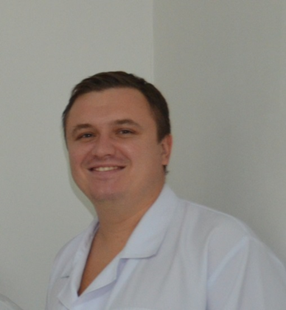 | Дмитро Олександрович Бутов – д.мед.н., проф., відповідальний за роботу студентського наукового гуртка  Очні консультації на базі: вул. Пірогова, 3
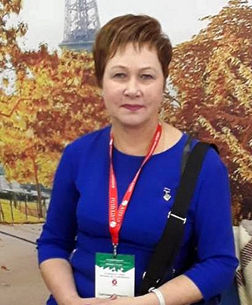 | Матвєєва Світлана Леонідівна – д.мед.н., доц., відповідальна за лікувальну роботу на кафедрі  Очні консультації на базі: вул. Ньютона, 145.
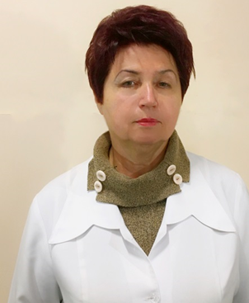 | Степаненко Ганна Леонідівна – к.мед.н., асистентка, профорг кафедри, відповідальна за техніку безпеки на кафедрі.  Очні консультації на базі: вул Пірогова, 3
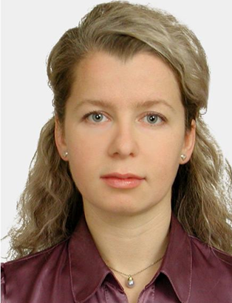 | Чопорова Олександра Іванівна – к.мед.н., доцент, відповідальна за наукову роботу кафедри  Відповідальна за підготовку до «Крок-2».  Очні консультації на базі: прос. Ново-Баварський 2
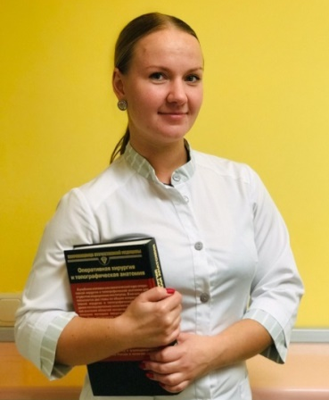 | Говардовська Ольга Олександрівна – асистентка  Очні консультації на базі: прос. Ново-Баварський 2
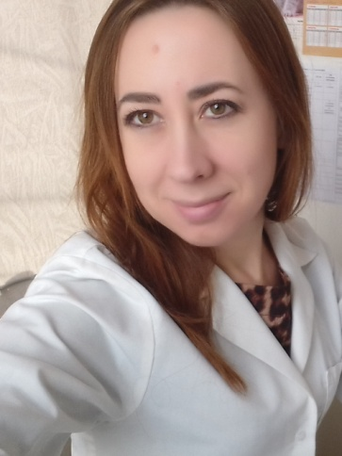 | Швець Ольга Миколаївна, ассистентка  Очні консультації на базі: ул. Ньютона, 145.

Анотація курсу

Навчальна дисципліна «Актуальні питання пульмонології» розглядає питання діагностики невідкладних станів, які можуть виникнути у пульмонологічній практиці, таких як пневмоторакс, кровохаркання та легенева кровотеча, плеврит, ГРДС та надання невідкладної допомоги при них. Засвоєння цих знань є вкрай важливим для лікарів будь-якої спеціальності для забезпечення подолання епідемії туберкульозу в Україні.
Кількість кредитів - 3.
Загальна кількість годин - 90.
Годин для денної форми навчання: аудиторних - 20, самостійної роботи студента - 70.
Рік підготовки 5, семестр 9 і 10.
Практичні заняття 20 годин.
Лекції не передбачені
Вид контролю: залік.
Мета навчальної дисципліни: засвоєння базових знань з невідкладних станів у пульмонологічній практиці
Завдання дисципліни:
- формування у студентів вміння визначати провідні симптоми і синдроми при невідкладних станах при легеневих захворюваннях;
- формування у студентів вміння визначати фактори ризику виникнення невідкладних станів у хворих на легеневі захворювання;
- формування у студентів вміння діагностувати невідкладні стани, які ускладнюють перебіг легеневих захворювань
- формування у студентів навичок надання невідкладної допомоги при плевриті, пневмотораксі, кровохарканні та легеневій кровотечі, гострому респіраторному дистрес-синдром.
Статус дисципліни: вибіркова.
Формат дисципліни: змішаний.
Методи навчання: навчання передбачає наявність презентацій, відео-матеріалів, методичних рекомендацій, робочих зошитів, конспектів лекцій, навчальні історії хвороб, рентгенограми та інше. Сторінка в системі дистанційної освіти Moodl ХНМУ: http://31.128.79.157:8083/enrol/index.php?id=875
Рекомендована література:
1.​ Фтизіатрія. Підручник за ред.. проф. В.І. Петренка – Київ, «Медицина», 2015 -472с.
2.​ 2. Фтизіатрія. Підручник / акад. А.Я. Циганенко і проф. С.І. Зайцева - Харків, «Факт» 2004 - 390с.
3.​ Наказ МОЗ України №530. Туберкульоз. Уніфікований клінічний протокол первинної, вторинної (спеціалізованої) та третинної (високоспеціалізованої)
медичної допомоги дорослим. – Київ.- 2020. https://phc.org.ua/sites/default/files/users/user90/Nakaz_MOZ_vid_25.02.2020_530_Standarty_medopomogy_pry_TB.pdf
4.​ Буклет тестових завдань ліцензійного іспиту «КРОК 2 Фтизіатрія» на українській, російській та англійській мовах для студентів медичних факультетів / О. С. Шевченко, Ю. Н. Пашков, С. Л. Матвеєва, Г. Л. Степаненко, О. І. Чопорова, Д. О. Бутов; Харків: ХНМУ, 2013. — 40 с.
5.​ Global tuberculosis report 2019. Geneva: World Health Organization; 2019 (http://www.who.int/tb/ publications/global_report/en/, accessed 15 March 2020).
6.​ Туберкульоз: організація, діагностика, лікування, профілактика та контроль за смертністю / Ю. І. Фещенко, В. М. Мельник, Л. В. Турченко, С. В. Лірник . – К.:Здоров’я, 2010. – 447 с.
7.​ WHO Guidelines on tuberculosis infection prevention and control, 2019 update Geneva: World Health Organization; 2019 (https://www.who.int/tb/publications/2019/guidelines-tuberculosis-infection-prevention-2019/en/ , accessed 15 March 2020).
8.​ Синдромальна діагностика захворювань легень: навчальний посібник / О.С. Шевченко, С.Л. Матвеєва, Ю.М. Пашков та ін. — Харків: ХНМУ, 2013. — 148 с.
9.​ Сторінка ВООЗ по боротьбі з ХОЗЛ https://www.who.int/health-topics/chronic-respiratory-diseases#tab=tab_1
Пререквізити та кореквізити дисципліни: інтегрується з дисциплінами: мікробіологія, патологічна анатомія, патологічна фізіологія, пропедевтика внутрішніх хвороб, внутрішня медицина, рентгенологія, фармакологія, епідеміологія і гігієна, громадське здоров'я та управління охороною здоров'я.
Результати навчання.
1. Здатність до встановлення попереднього клінічного діагнозу захворювання.
1.1. В умовах закладу охорони здоров’я, його підрозділу та серед прикріпленого населення:
• Вміти виділити та зафіксувати провідний клінічний симптом або синдром шляхом прийняття обґрунтованого рішення, використовуючи попередні дані анамнезу хворого, дані фізикального обстеження хворого, знання про людину, її органи та системи, дотримуючись відповідних етичних та юридичних норм.
• Вміти встановити найбільш вірогідний або синдромний діагноз захворювання шляхом прийняття обґрунтованого рішення, за допомогою співставлення зі стандартами, використовуючи попередні дані анамнезу хворого та дані огляду хворого, на основі провідного клінічного симптому або синдрому, використовуючи знання про людину, її органи та системи, дотримуючись відповідних етичних та юридичних норм.
1.2. В умовах закладу охорони здоров’я, його підрозділу:
• Призначити лабораторне та/або інструментальне обстеження хворого шляхом прийняття обґрунтованого рішення, на підставі найбільш вірогідного або синдромного діагнозу, за стандартними схемами, використовуючи знання про людину, її органи та системи, дотримуючись відповідних етичних та юридичних норм.
• Здійснювати диференціальну діагностику захворювання шляхом прийняття обґрунтованого рішення, за певним алгоритмом, використовуючи найбільш вірогідний або синдромний діагноз, дані лабораторного та інструментального обстеження хворого, знання про людину, її органи та системи, дотримуючись відповідних етичних та юридичних норм.
• Встановити попередній клінічний діагноз шляхом прийняття обґрунтованого рішення та логічного аналізу, використовуючи найбільш вірогідний або синдромний діагноз, дані лабораторного та інструментального обстеження хворого, висновки диференціальної діагностики, знання про людину, її органи та системи, дотримуючись відповідних етичних та юридичних норм.
2. Навички збирання інформації про пацієнта
Збирати дані про скарги пацієнта, анамнез хвороби, анамнез життя (в тому числі професійний анамнез), за умов закладу охорони здоров’я, його підрозділу або вдома у хворого, використовуючи результати співбесіди з пацієнтом, за стандартною схемою опитування хворого.
За будь-яких обставин (в закладі охорони здоров’я, його підрозділі, вдома у пацієнта та ін.), використовуючи знання про людину, її органи та системи, за певними алгоритмами:
• збирати інформацію про загальний стан пацієнта (свідомість, конституція) та зовнішній вигляд (огляд шкіри, підшкірного жирового шару, пальпація лімфатичних вузлів, щитовидної та молочних залоз);
• обстежувати стан серцево-судинної системи (огляд та пальпація ділянки серця та поверхневих судин, визначення перкуторних меж серця та судин, аускультація серця та судин);
• обстежувати стан органів дихання (огляд грудної клітки та верхніх дихальних шляхів, пальпація грудної клітки, перкусія та аускультація легенів);
3. Здатність до оцінювання результатів лабораторних та інструментальних досліджень
Оцінювати інформацію щодо діагнозу в умовах закладу охорони здоров’я, його підрозділу, застосовуючи стандартну процедуру, використовуючи знання про людину, її органи та системи, на підставі результатів лабораторних та інструментальних досліджень.
4. Здатність до визначення принципів та характеру лікування захворювань
Визначати характер лікування (консервативне, оперативне) захворювання, використовуючи знання про людину, її органи та системи, дотримуючись відповідних етичних та юридичних норм, шляхом прийняття обґрунтованого рішення за існуючими алгоритмами та стандартними схемами.
5. Здатність до діагностування невідкладних станів
Встановити діагноз шляхом прийняття обґрунтованого рішення та оцінки стану людини, за будь-яких обставин (вдома, на вулиці, закладі охорони здоров’я, його підрозділі) у т.ч. в умовах надзвичайної ситуації, в умовах нестачі інформації та обмеженого часу, використовуючи стандартні методики фізикального обстеження та можливого анамнезу, знання про людину, її органи та системи, дотримуючись відповідних етичних та юридичних норм.
6. Здатність до визначення тактики надання екстреної медичної допомоги
Визначати тактику надання екстреної медичної допомоги, за будь-яких обставин, використовуючи знання про людину, її органи та системи, дотримуючись відповідних етичних та юридичних норм, шляхом прийняття обґрунтованого рішення, на підставі діагнозу невідкладного стану в умовах обмеженого часу за допомогою стандартних схем.
7. Навички надання екстреної медичної допомоги
Надавати екстрену медичну допомогу, за будь-яких обставин, використовуючи знання про людину, її органи та системи, дотримуючись відповідних етичних та юридичних норм, шляхом прийняття обґрунтованого рішення, на підставі діагнозу невідкладного стану в умовах обмеженого часу згідно з визначеною тактикою, використовуючи стандартні схеми.
8. Навички виконання медичних маніпуляцій
Виконувати медичні маніпуляції на підставі попереднього клінічного діагнозу та/або показників стану пацієнта, використовуючи знання про людину, її органи та системи, дотримуючись відповідних етичних та юридичних норм, шляхом прийняття обґрунтованого рішення та використовуючи стандартні методики.
9. Здатність до визначення необхідного режиму праці та відпочинку при лікуванні захворювань
Визначати необхідний режим праці та відпочинку при лікуванні захворювання, у умовах закладу охорони здоров’я, вдома у хворого на підставі попереднього клінічного діагнозу, використовуючи знання про людину, її органи та системи, дотримуючись відповідних етичних та юридичних норм, шляхом прийняття обґрунтованого рішення за існуючими алгоритмами та стандартними схемами.
10. Здатність до визначення лікувального харчування при лікуванні захворювань
Визначати необхідне лікувальне харчування при лікуванні захворювання в умовах закладу охорони здоров’я, вдома у хворого на підставі попереднього клінічного діагнозу, використовуючи знання про людину, її органи та системи, дотримуючись відповідних етичних та юридичних норм, шляхом прийняття обґрунтованого рішення за існуючими алгоритмами та стандартними схемами.
11. Дотримуватися вимог етики, біоетики та деонтології у своїй фаховій діяльності.

Зміст дисципліни

Лекції: не передбачені.

Теми практичних занять

№  з/п | Назва теми | Кількість  годин
1 | Тема 1. Кровохаркання та легенева кровотеча. Етіологія, патогенез, класифікація, клініка, невідкладна допомога,  планове лікування та профілактика. | 5
2 | Тема 2. Спонтанний пневмоторакс. Етіологія, патогенез, класифікація, клініка, невідкладна допомога, планове лікування та профілактика. | 5
3 | Тема 3. Плеврит. Етіологія, патогенез, класифікація, клініка, невідкладна допомога, планове лікування та профілактика. | 5
4 | Тема 4. Гострий респіраторний дистрес-синдром. Етіологія, патогенез, класифікація, клініка, невідкладна допомога, планове лікування та профілактика. Залік | 5
Всього |  | 20

Самостійна робота
№  з/п | Назва теми | Кількість  годин
1 | Пневмонії | 5
2 | Хронічне обструктивне захворювання легень | 5
3 | Бронхіальна астма | 5
4 | Функціональні методи обстеження дихальної системи | 5
5 | Диференційна діагностика внутрішньогрудних лімфаденопатій | 5
6 | Диференційна діагностика легеневого інфільтрату | 5
7 | Диференційна діагностика округлої тіні | 5
8 | Диференційна діагностика обмежених вогнищевих затемнень | 5
9 | Диференційна діагностика легеневої дисемінації | 5
10 | Диференційна діагностика порожнинних утворень (кільцевих тіней) у легенях | 5
11 | Саркоїдоз | 5
12 | Диференційна діагностика плевральних випотів | 5
13 | Тромбоемболія легеневої артерії | 5
14 | Вірусні інфекції дихальних шляхів | 5
Всього |  | 70

Індивідуальні завдання: не передбачені

Політика та цінності дисципліни
Для отримання позитивної оцінки з дисципліни, студент має відвідати всі практичні заняття, а також отримати на кожному практичному занятті позитивну оцінку (3, 4 або 5) та скласти залік.
Для допущення до заняття студент повинен мати медичну форму та змінне взуття. Для отримання позитивної оцінки студент повинен бути готовим відповідати на запитання за темою заняття.
У разі пропуску практичного заняття студент має змогу відпрацювати його своєму викладачу у вільний від академічного навантаження час або черговому викладачу. Відпрацювання відбувається шляхом проведення співбесіди за пропущеною темою. Студент може відпрацювати пропущене заняття без оформлення дозволу впродовж місяця. Після збігання цього терміну студент повинен отримати дозвіл деканату для відпрацювання заняття.
Незадовільні оцінки також відпрацьовуються шляхом співбесіди без оформлення дозволу у будь-який час.

Політика оцінювання
Засвоєння теми (поточний контроль) контролюється на практичному занятті відповідно до конкретних цілей. Застосовуються такі засоби оцінки рівня підготовки: тестові завдання, розв’язання ситуаційних задач, трактування та оцінка результатів лабораторних досліджень, аналіз і оцінка результатів інструментальних досліджень і параметрів, що характеризують функції організму людини, контроль засвоєння практичних навичок. Оцінювання здійснюється за традиційною 4-бальною системою: «відмінно», «добре», «задовільно» та «незадовільно».
Підсумковий бал за ПНД у семестрі визначається як середнє арифметичне національних оцінок за кожне ПЗ, округлене до 2-х знаків після коми та перераховується у багатобальну шкалу за таблицею 1.
Таблиця 1
Перерахунок середньої оцінки за поточну діяльність у багатобальну шкалу

4-бальна шкала | 200-бальна шкала |  | 4-бальна шкала | 200-бальна шкала |  | 4-бальна шкала | 200-бальна шкала
5 | 200 |  | 4.22-4,23 | 169 |  | 3.45-3,46 | 138
4.97-4,99 | 199 |  | 4.19-4,21 | 168 |  | 3.42-3,44 | 137
4.95-4,96 | 198 |  | 4.17-4,18 | 167 |  | 3.4-3,41 | 136
4.92-4,94 | 197 |  | 4.14-4,16 | 166 |  | 3.37-3,39 | 135
4.9-4,91 | 196 |  | 4.12-4,13 | 165 |  | 3.35-3,36 | 134
4.87-4,89 | 195 |  | 4.09-4,11 | 164 |  | 3.32-3,34 | 133
4.85-4,86 | 194 |  | 4.07-4,08 | 163 |  | 3.3-3,31 | 132
4.82-4,84 | 193 |  | 4.04-4,06 | 162 |  | 3.27-3,29 | 131
4.8-4,81 | 192 |  | 4.02-4,03 | 161 |  | 3.25-3,26 | 130
4.77-4,79 | 191 |  | 3.99-4,01 | 160 |  | 3.22-3,24 | 129
4.75-4,76 | 190 |  | 3.97-3,98 | 159 |  | 3.2-3,21 | 128
4.72-4,74 | 189 |  | 3.94-3,96 | 158 |  | 3.17-3,19 | 127
4.7-4,71 | 188 |  | 3.92-3,93 | 157 |  | 3.15-3,16 | 126
4.67-4,69 | 187 |  | 3.89-3,91 | 156 |  | 3.12-3,14 | 125
4.65-4,66 | 186 |  | 3.87-3,88 | 155 |  | 3.1-3,11 | 124
4.62-4,64 | 185 |  | 3.84-3,86 | 154 |  | 3.07-3,09 | 123
4.6-4,61 | 184 |  | 3.82-3,83 | 153 |  | 3.05-3,06 | 122
4.57-4,59 | 183 |  | 3.79-3,81 | 152 |  | 3.02-3,04 | 121
4.54-4,56 | 182 |  | 3.77-3,78 | 151 |  | 3-3,01 | 120
4.52-4,53 | 181 |  | 3.74-3,76 | 150 |  | Менше 3 | Недостатньо
4.5-4,51 | 180 |  | 3.72-3,73 | 149
4.47-4,49 | 179 |  | 3.7-3,71 | 148
4.45-4,46 | 178 |  | 3.67-3,69 | 147
4.42-4,44 | 177 |  | 3.65-3,66 | 146
4.4-4,41 | 176 |  | 3.62-3,64 | 145
4.37-4,39 | 175 |  | 3.6-3,61 | 144
4.35-4,36 | 174 |  | 3.57-3,59 | 143
4.32-4,34 | 173 |  | 3.55-3,56 | 142
4.3-4,31 | 172 |  | 3.52-3,54 | 141
4,27-4,29 | 171 |  | 3.5-3,51 | 140
4.24-4,26 | 170 |  | 3.47-3,49 | 139

Оцінювання індивідуальних завдань студента не проводиться, через відсутність індивідуальних завдань з дисципліни.
Організація підсумкового контролю
Залік з дисципліни - це процес, протягом якого перевіряються отримані за семестр:
- рівень теоретичних знань;
- розвиток творчого мислення;
- навички самостійної роботи;
- компетенції - вміння синтезувати отримані знання і застосовувати їх у вирішенні практичних завдань.
Залік проводиться викладачем групи на останньому практичному занятті.
Проведення заліку:
Оцінювання результатів вивчення дисциплін проводиться безпосередньо під час заліку. Оцінка з дисципліни становить min – 120 до max – 200. Відповідність оцінок за 200 бальною шкалою, чотирибальною (національною) шкалою та шкалою ЄСТS наведена у таблиці 1.
Оцінка з дисципліни
Максимальна кількість балів, яку студент може набрати за вивчення дисципліни – 200 балів, мінімальна кількість балів становить 120.
Оцінювання результатів вивчення дисципліни проводиться безпосередньо під час заліку. Оцінка з дисципліни визначається як сума балів за ПНД і становить min – 120 до max – 200. Відповідність оцінок за 200 бальною шкалою, чотирибальною (національною) шкалою та шкалою ЄСТS наведена у таблиці 2.

Таблиця 2
Відповідність оцінок за 200 бальною шкалою,
чотирибальною (національною) шкалою та шкалою ЄСТS

Оцінка  за 200 бальною шкалою | Оцінка за шкалою ECTS | Оцінка за  чотирибальною (національною) шкалою
180–200 | А | Відмінно
160–179 | В | Добре
150–159 | С | Добре
130–149 | D | Задовільно
120–129 | E | Задовільно
Менше 120 | F, Fx | Незадовільно

Оцінка з дисципліни виставляється лише студентам, яким зараховані усі підсумкові заняття, заліки, диференційовані заліки та іспити.
Студентам, що не виконали вимоги навчальної програми виставляється оцінка F_{X,} якщо вони були допущені до складання диференційованого заліку або іспиту, але не склали його. Оцінка F виставляється студентам, які не допущені до складання диференційованого заліку або іспиту.

Перелік практичних завдань та робіт до підсумкового контролю
- встановлення попереднього клінічного діагнозу захворювання.
- збирання інформації про пацієнта.
- оцінювання результатів лабораторних та інструментальних досліджень.
- визначення принципів та характеру лікування захворювань.
- діагностування невідкладних станів.
- визначення тактики надання екстреної медичної допомоги.
- виконання медичних маніпуляцій.
- визначення необхідного режиму праці та відпочинку при лікуванні захворювань.
- визначення лікувального харчування при лікуванні захворювань.
- опис рентгенограм при невідкладних станах у фтихіатрії.
- ведення медичної документації.

Завідувачка кафедри
фтизіатрії та пульмонології
д.мед.н., проф. О.С. Шевченко

